Сборник рабочих листов
к учебнику С.В.Комарова, Е.Л.Александрова
Основы социальной жизни
5 класс ФГОС ОВЗ

Выполнила: учитель-дефектолог
Журавлева А.И.

Семья
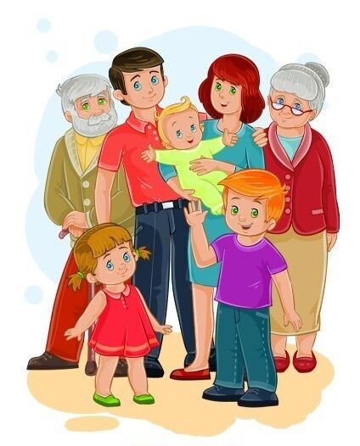



Продолжи
Семья___________________________________________________________
Мамина мама – это_________________________________________________
Папин папа – это__________________________________________________
Мамин брат – это__________________________________________________
Папина сестра – это________________________________________________
Дети брата – мои__________________________________________________
Папа маме ___________________, а мама папе_________________________

Нарисуй свою семью


Зачем нужны средства связи

Что лишнее?

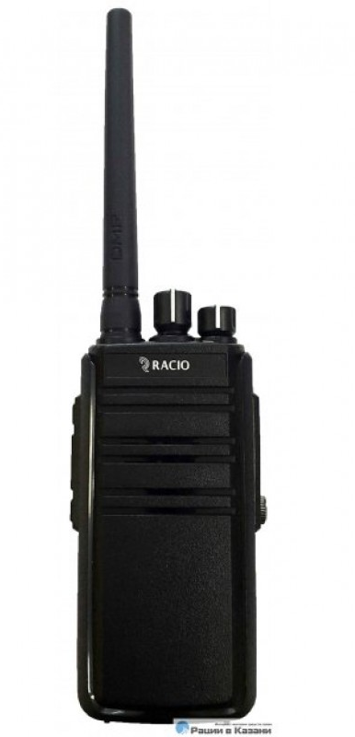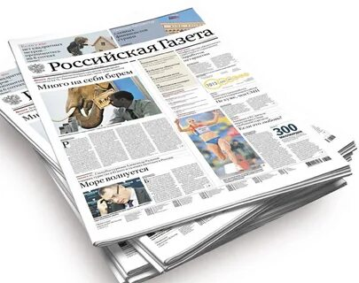

Ответь на вопросы

1) Зачем нужна телефонная связь? _______________________________________________
__________________________________________________________________________
2) Зачем необходима почта? ___________________________________________________
__________________________________________________________________________
3) Зачем нужны радио и телевидение? ____________________________________________
__________________________________________________________________________
4) Кому нужно уступать место в общественном транспорте?____________________________
___________________________________________________________________________

НАРИСУЙ СРЕДСТВО СВЯЗИ

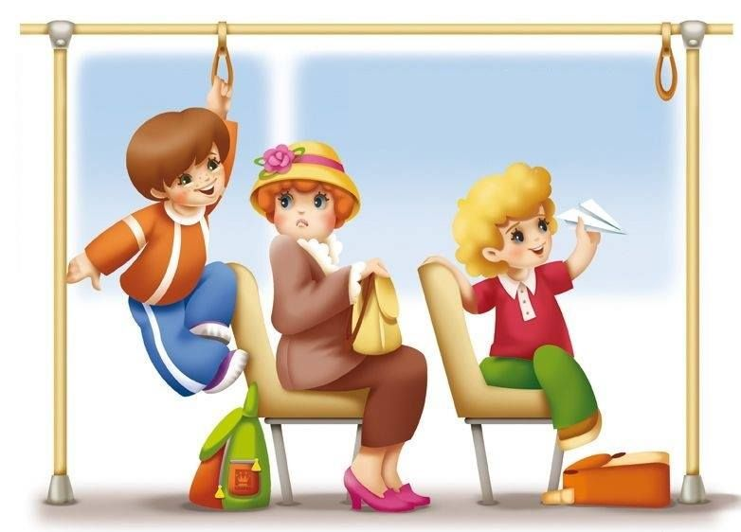
На заметку пассажиру

Ответь на вопросы

1) Где ожидают общественный транспорт: ________________________________
2) В салон автобуса входят через ___________ двери, а выходят из_____________
дверей.
3)Стоящий автобус или троллейбус обходи ______________, а трамвай__________
4) Кому нужно уступать место в общественном транспорте?____________________
__________________________________________________________________
5) Каких пассажиров называют «Зайцами»?________________________________
__________________________________________________________________

НАРИСУЙ ОБЩЕСТВЕНЫЙ ТРАНСПОРТ

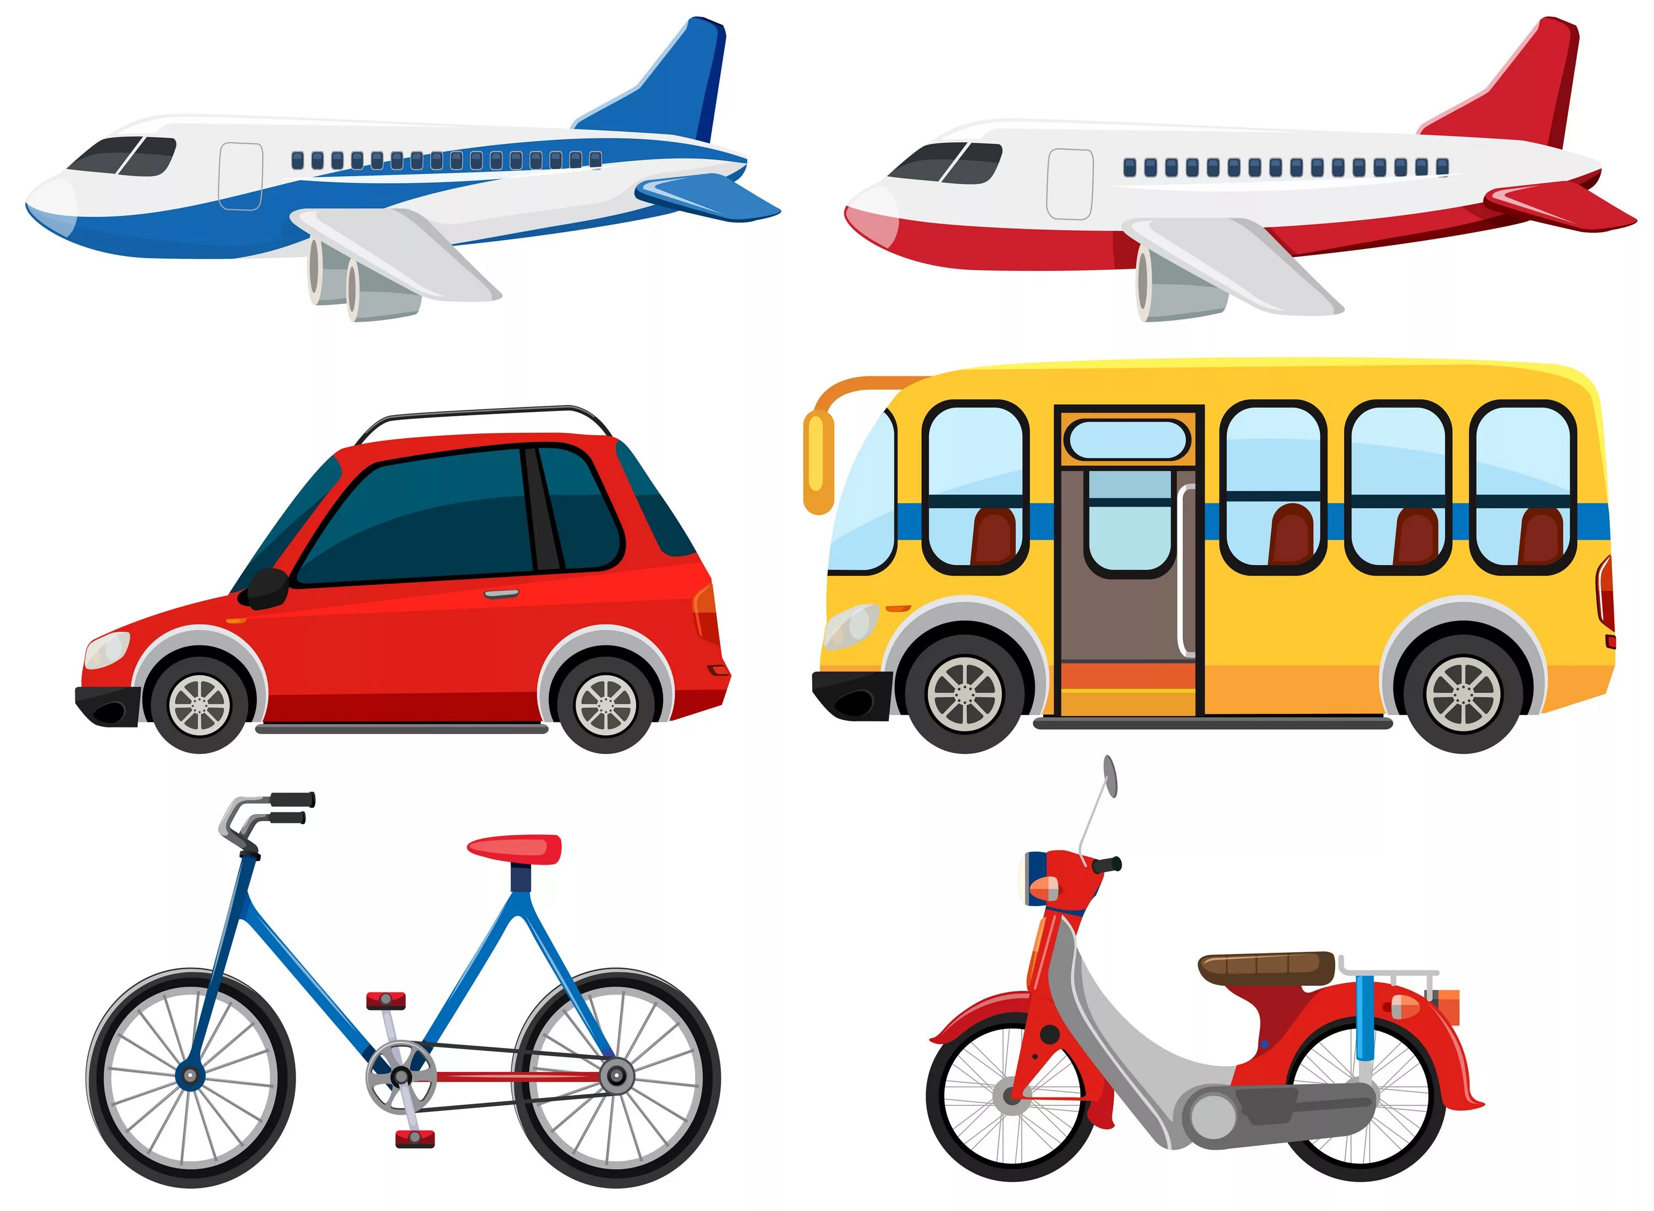
Мир полезных устройств и машин

Продолжи

1)Виды транспорта: _____________ ______________ ____________ ___________
2) Автобус водит-______________________________
3) Самолетом управляет-_________________________
4) Поездом управляет -__________________________
5) По назначению транспорт бывает__________________ __________________

ЧТО ЛИШНЕЕ?

НАРИСУЙ
СЛУЖЕБНЫЙ ТРАНСПОРТ

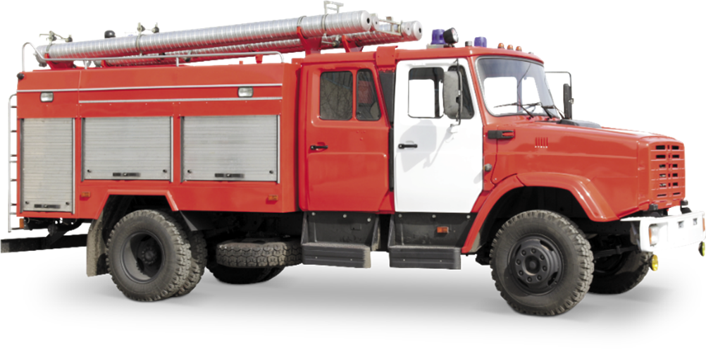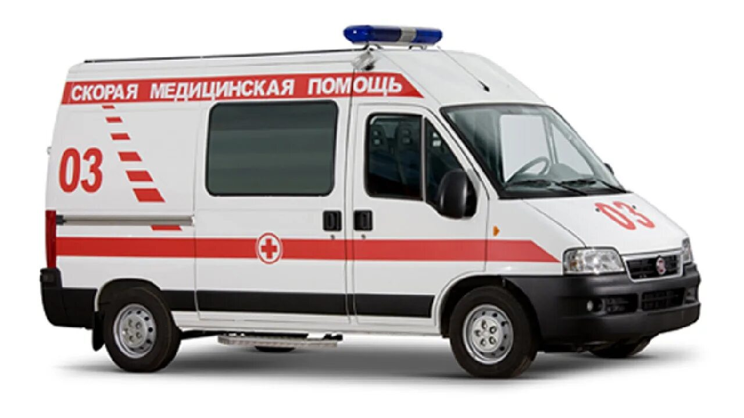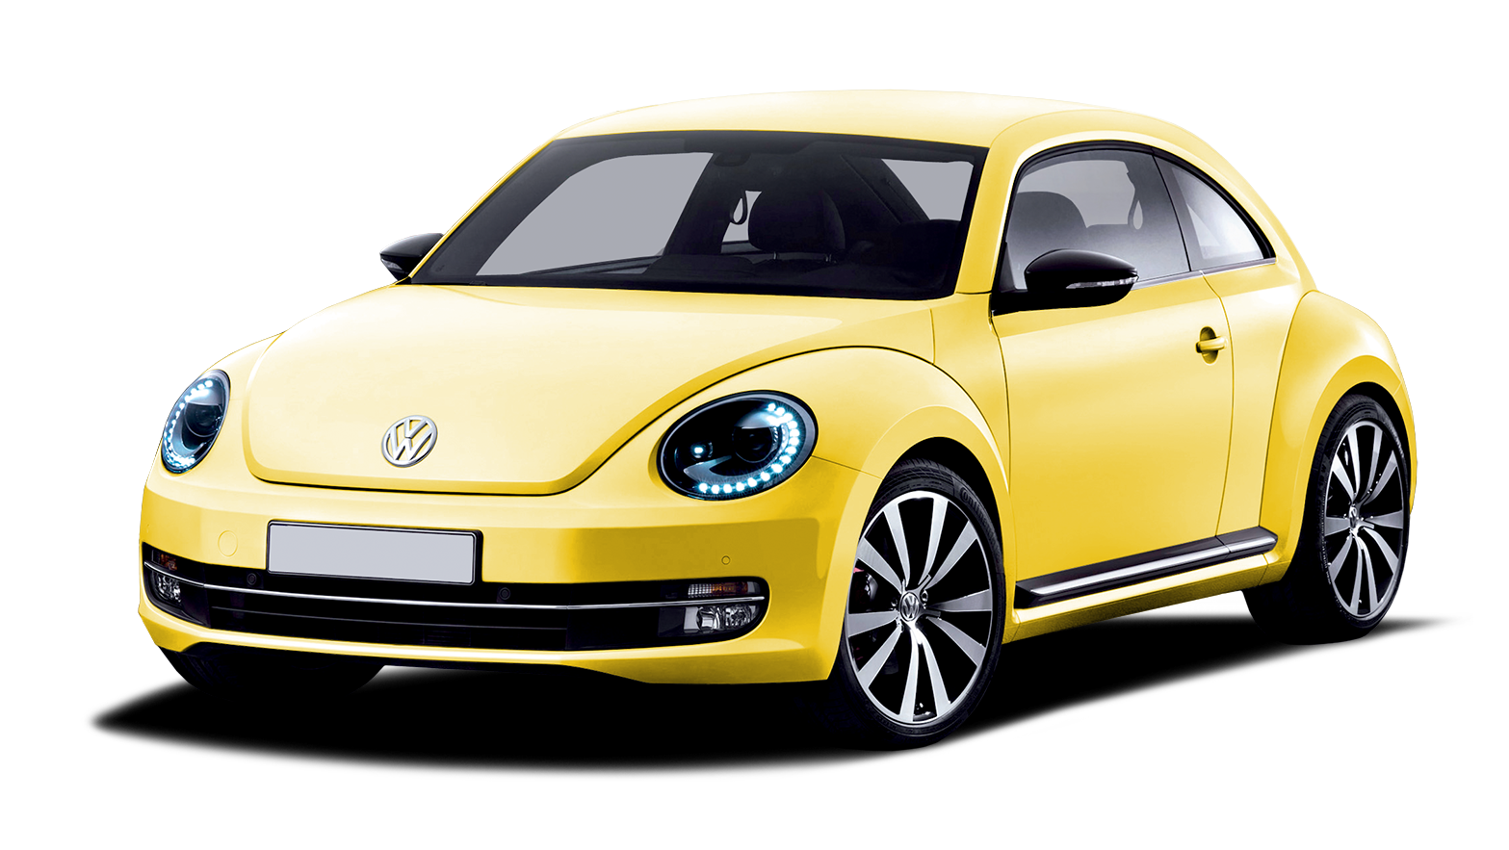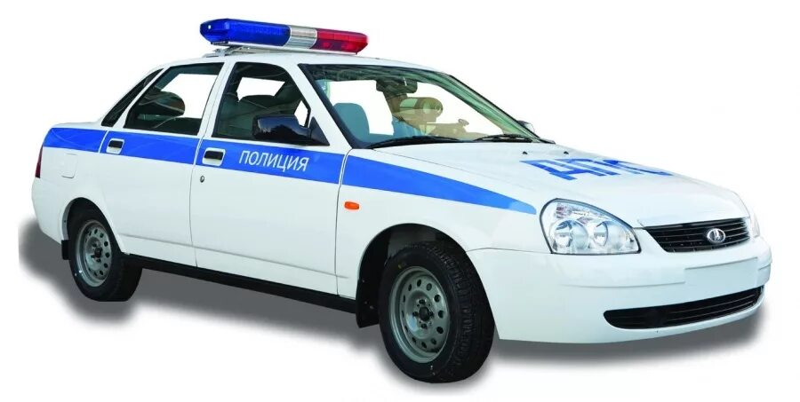


О вкусной и здоровой пище

Продолжи

1) Пища - источник ______________________________________________
2) От правильного питания зависит___________________________________
3) Молочные продукты: молоко,____________________________________
4) Растительные продукты: ягоды,__________________________________
5) Животные продукты: яйцо,_______________________________________
6) В сладких блюдах много________________________________________
7) Почему очень вредно пить газированную воду?________________________
_____________________________________________________________
_____________________________________________________________

Нарисуй вредные продукты

Нарисуй полезные продукты

Важные правила аккуратного человека
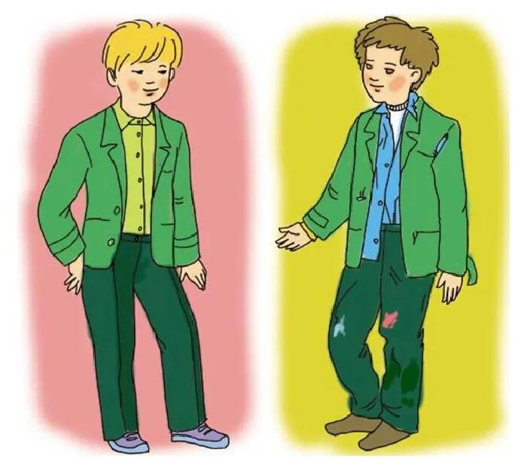

ОТВЕТЬ НА ВОПРОСЫ

1) Уборка дома _________________________________________________
2) Уход за одеждой?______________________________________________
3) Уход за обувью?_______________________________________________

ЧТО ЛИШНЕЕ ПОЧЕМУ?

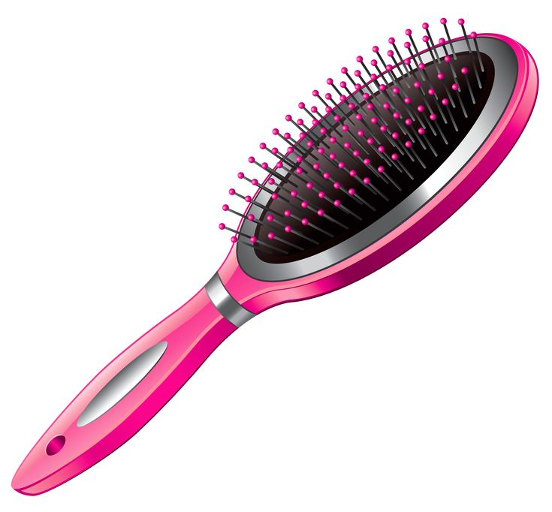

ПРОДОЛЖИ ПОСЛОВИЦУ

Жить в бедности не стыдно, а в грязи_________________________________
Чистота-_______________________________________________________
Чисто жить-_____________________________________________________

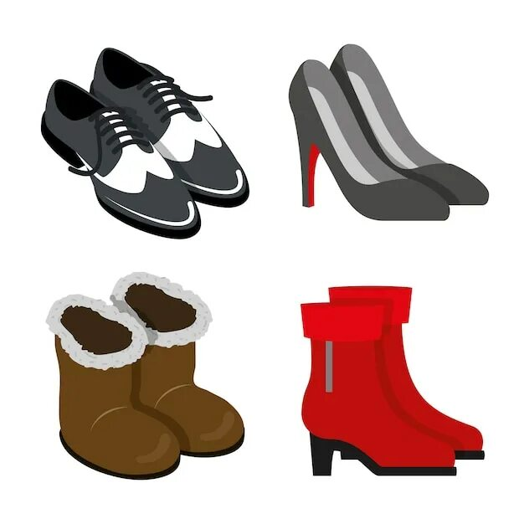
Идеальная пара

ОТВЕТЬ НА ВОПРОСЫ

1) Первая обувь человека?______________________________________________
2) Где придумали сандалии?____________________________________________
3) От чего защищали сандалии, ступни?_____________________
__________________________________________________
4) Из чего люди делали обувь?______________________________
_________________________________________________________________
5) Самая древняя обувь на Руси?________________________________________
6) Из чего делали лапти?____________________________
7) Из чего делали валенки?___________________________
8) Почему в древние времена бедные люди ходили босиком?
9) Зачем человеку разная обувь?________________________________________
________________________________________________________________

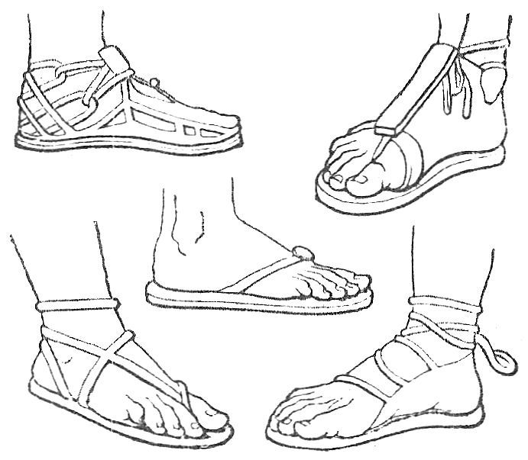

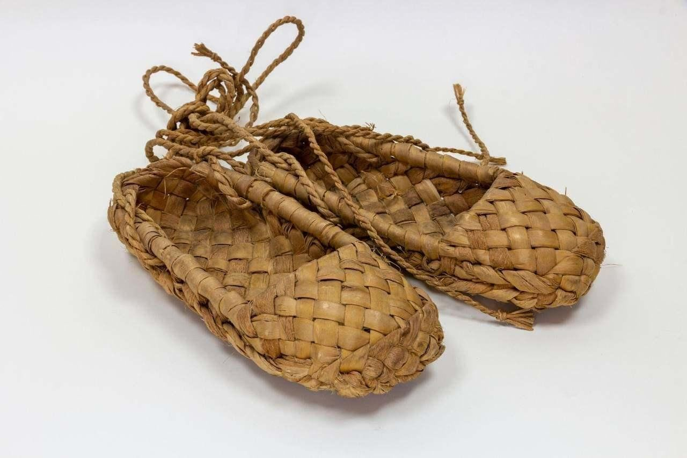

НАРИСУЙ ОБУВЬ

С.Михалков «Фома»

В одном переулке
Стояли дома.
В одном из домов
Жил упрямый Фома.
Ни дома, ни в школе,
Нигде, никому —
Не верил
Упрямый Фома
Ничему.
На улицах слякоть,
И дождик,
И град.
«Наденьте калоши»,-
Ему говорят.
«Неправда,-
Не верит Фома,-
Это ложь…»
И прямо по лужам
Идет без калош.
Мороз.
Надевают ребята коньки.
Прохожие подняли воротники.
Фоме говорят:
«Наступила зима».
В трусах
На прогулку выходит Фома.
Идет в зоопарке
С экскурсией он.
«Смотрите,- ему говорят,-
Это слон».
И снова не верит Фома:
«Это ложь.
Совсем этот слон
На слона не похож».

ПРОЧИТАЙ СТИХОТВОРЕНИЕ

По одежде встречают
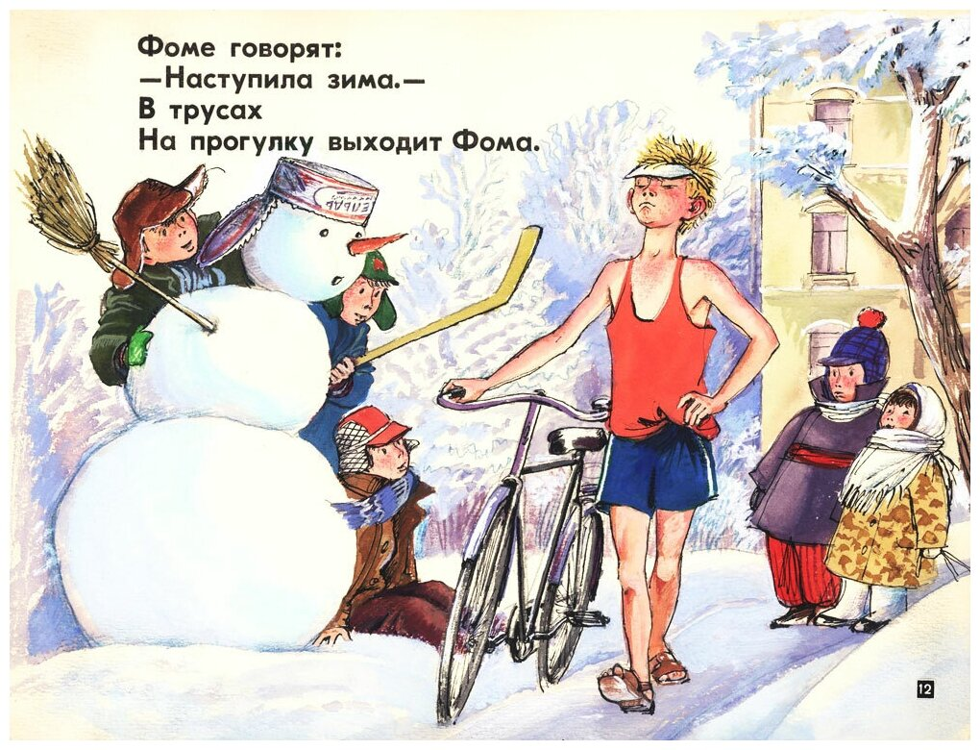

ОТВЕТЬ НА ВОПРОСЫ

1) Для чего наши предки использовали одежду?
____________________________________________________________________________________________
2) Какая бывает одежда по сезону?
______________________________________________
3) Какая бывает одежда по полу и возрасту?
______________________________________________
4) Какая бывает одежда по назначению?
____________________________________________

НАРИСУЙ ТЕПЛУЮ ОДЕЖДУ

ОТГАДАЙ ЗАГАДКИ

1)Нас от холода спасает, В мороз лютый согревает, И от бури спасет снежной Людей зимняя __________________________
2) Ее я каждый день ношу, И без нее я не хожу. Ни дома, ни на улице — Пускай народ любуется.__________________
3) Она в шкафу у нас живет, И к ней давно привык народ, Для развлечения народа Придумана для нее мода. Ее мы носим и стираем, И после снова надеваем.__________________

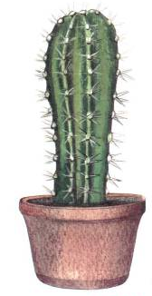

НАРИСУЙ КОМНАТНОЕ РАСТЕНИЕ

1) Для чего люди используют комнатные растения? _____________________
_____________________________________________________________
_____________________________________________________________
2) Есть растения светолюбивые и ___________________________________
3) Одни любят тепло, другие________________________________________
4) Как выглядят здоровые цветы?______________________________________
________________________________________________________________
5) У каких комнатных растений ядовитый сок: ___________________________
________________________________________________________________

ОТВЕТЬ НА ВОПРОСЫ
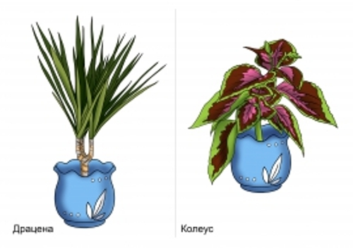
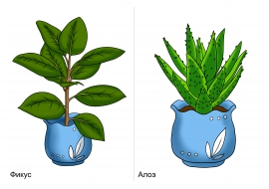


КАКОЙ ЦВЕТОК ЛИШНИЙ?
КОМНАТНЫЕ РАСТЕНИЯ

